关于2018-2019学年第一学期期初补考的报名通知
各教学单位：
针对2017-2018学年第二学期终结性考核课程不及格的同学，计划在2018-2019学年第一学期开学两周内安排补考，需要补考的同学必须先进行网上补考报名确认，不报名确认的同学取消补考资格，请各二级学院务必通知到学生。
一、报名方法：
需要补考的同学登录我院正方教务管理系统（http://zf.wjxvtc.cn:81/）进行网上报名确认。在活动报名-补考确认栏目里选择需要补考的科目进行确认，最后提交。如下图所示：

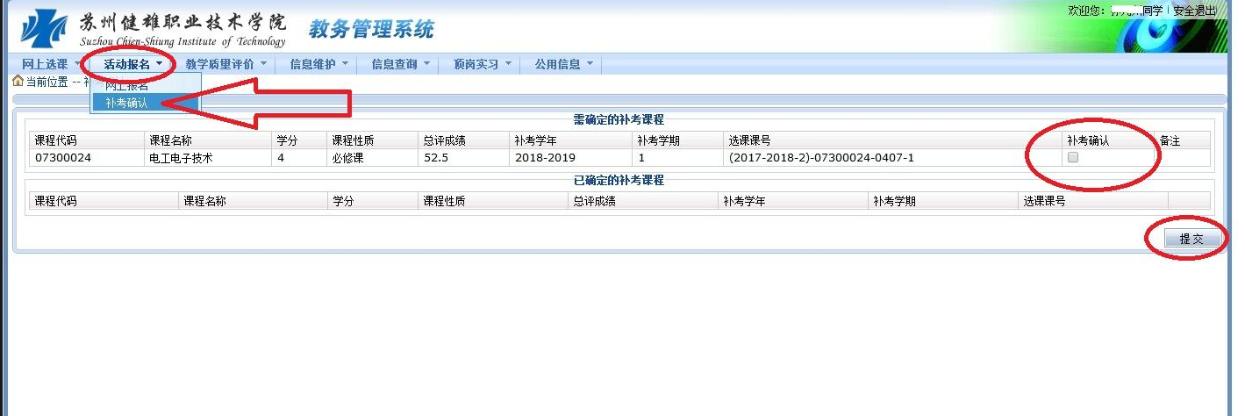

二、网上报名确认时间：
2018年7月16日08:00——8月30日22：00

教务处
2018年7月2日

